Выполнил:

Александр Нехаев

Просвечивающий электронный микроскоп

Лабораторная работа по курсу «Нанодиагностика»

МИНИСТЕРСТВО ОБРАЗОВАНИЯ И НАУКИ РОССИЙСКОЙ ФЕДЕРАЦИИ

(государственный университет)

Кафедра твердотельной электроники

Оглавление

Введение 3

Ход работы 3

Определение межплоскостного расстояния 3

Калибровка в режиме дифракции 5

# Введение

Просвечивающий (трансмиссионный) электронный микроскоп (ПЭМ, англ, TEM - Transmission electron microscopy) — устройство для получения изображения ультратонкого образца путём пропускания через него пучка электронов. Ультратонким считается образец толщиной порядка 0,1 мкм. Прошедший через образец и провзаимодействовавший с ним пучок электронов увеличивается магнитными линзами (объективом) и регистрируется на флуоресцентном экране, фотоплёнке или сенсорном приборе с зарядовой связью (на ПЗС-матрице). (Википедия, 2019)

# Ход работы

Измерения проводились на структуре $Si\backslash HfZrO{}_{2}\backslash TiN$

## Определение межплоскостного расстояния

Для начала определим межплоскостное расстояние для кремния. Для этого возьмем снимок, полученный при увеличении 1М (Рисунок 1). Выделим участок размером 1024x1024 пикселя (изображение вырезается из середины, то есть отступы от правого и левого краев равны по ширине) и построим периодограмму (Рисунок 2).



Рисунок 1. Снимок кремния при увеличении 1M.

Из полученной периодограммы найдем координаты наиболее ярких точек (Рисунок 3, Таблица 1):

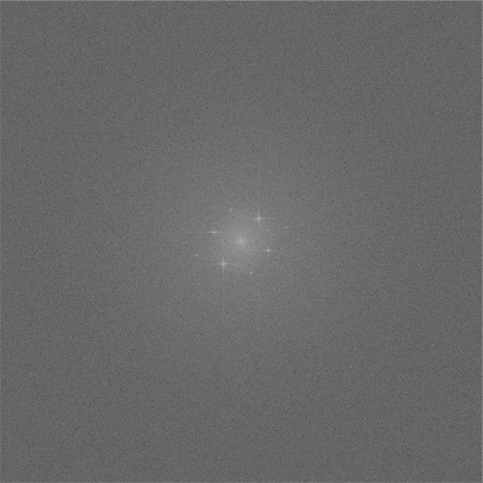

Рисунок 3. Периодограмма для снимка кремния

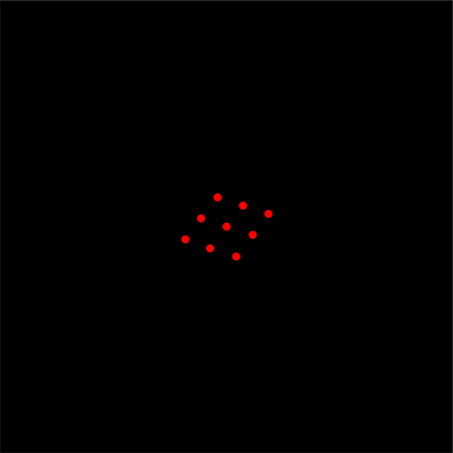

Рисунок 3. Наиболее яркие точки периодограммы

Таблица 1. Координаты точек на периодограмме

|  |  |  |
| --- | --- | --- |
|  | ***y*** | ***x*** |
| **1** | 490.5 | 579.5 |
| **2** | 548.875 | 560.875 |
| **3** | 605.5 | 541.5 |
| **4** | 453 | 531.5 |
| **5** | 511.5 | 512.5 |
| **6** | 570 | 493.5 |
| **7** | 417.5 | 483.5 |
| **8** | 474.125 | 464.125 |
| **9** | 532.5 | 445.5 |

Из изображения для частиц () знаем, что разрешение микроскопа составляет $0.91\frac{нм}{пикс}$ при увеличении x20k. Тогда для увеличения x1M разрешение будет $45.46\frac{нм}{пикс}$.

Формула для нахождения периода структуры имеет вид:

$$x⋅d=1024,$$ где $x$– размер структуры в пикселях на Фурье-образе, $d$– размер структуры в пикселях на снимке. Масштабный коэффициент $β$ вводится как $β=\frac{D}{d}$, где $D$– реальный размер структуры. Таким образом получаем, что формула для нахождения межплоскостного расстояния имеет вид:

$$D=β⋅\frac{1024}{x}$$

Для полученного снимка межплоскостное расстояние $D{}_{111}=$ 0.552424 нм.

## Калибровка в режиме дифракции

Для калибровки микроскопа в режиме дифракции была получена электронограмма (Рисунок 4).



Рисунок 4. Экспериментальная электронограмма, L = 40 см

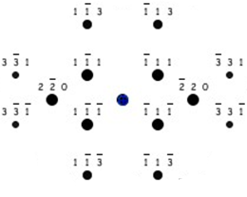

Рисунок 5. Схематическая электронограмма для направления [110]

Сопоставляя схематическую электронограмму (Рисунок 5) с полученной, составили таблицу

|  |  |  |  |  |  |
| --- | --- | --- | --- | --- | --- |
| Номер на изображении | hkl | Координаты центра | Площадь, кв. пикс | Ширина, пикс | Высота, пикс |
| 1 |  | {1086.5, 984.5} | 1 | 0.5 | 0.5 |
| 2 |  | {653.1, 976.7} | 5.125 | 3.098386677 | 1.788854382 |
| 3 |  | {929.26, 918.54} | 25.375 | 6.204859013 | 5.145145735 |
| 4 |  | {1203.6904761904761, 858.3571428571429} | 21.375 | 5.316632772 | 4.992156306 |
| 5 | 11'3 | {771.8809523809524, 851.3571428571429} | 21.625 | 5.523608759 | 4.897354117 |
| 6 | 1'13 | {1048.0348837209303, 792.2209302325582} | 44.125 | 7.773675119 | 7.08600049 |
| 7 |  | {1320.6666666666667, 732.3333333333333} | 6.375 | 3.12694384 | 2.309401077 |
| 8 | 33'1 | {456., 714.5} | 2 | 2 | 0.5 |
| 9 |  | {1165.5, 665.5} | 1 | 0.5 | 0.5 |
| 10 | 11'1 | {732.1582278481013, 656.6772151898734} | 80.5 | 10.16047303 | 9.91679081 |
| 11 | 1'11 | {1008.7152777777778, 598.2083333333333} | 146.625 | 14.12127149 | 13.0698279 |
| 12 | 22'0 | {574.0961538461538, 588.0192307692307} | 52.875 | 8.427891763 | 7.818215051 |
| 13 | 3'31 | {1282.2142857142858, 539.5} | 7.25 | 3.023715784 | 2.799416849 |
| 14 | 33'1' | {416.6111111111111, 519.8333333333334} | 9.375 | 3.885753375 | 2.795442891 |
| 15 | 2'20 | {1126.64, 471.79999999999995} | 50.875 | 8.278938877 | 7.680206447 |
| 16 | 1'11' | {969.6882352941177, 403.5823529411765} | 86.25 | 11.00129725 | 9.84058955 |
| 17 | 3'31' | {1243., 346.} | 4 | 2 | 2 |
| 18 | 11'3' | {653.2142857142857, 268.} | 14.25 | 4.208834246 | 4.120630029 |
| 19 | 1'13' | {929.5, 209.67391304347825} | 23.25 | 5.405311398 | 5.360360003 |
| 20 |  | {771.42, 142.29999999999995} | 25.375 | 5.982402638 | 5.301741099 |
| 21 |  | {1046.25, 84.5} | 4.25 | 2.828427125 | 1.732050808 |